

本科毕业设计（ 论文 ）


题 目：长庆交换机运维手册设计
学 号： 20124832461
姓 名： 兰洋
班 级： 12计科C1
专 业： 计算机与科学技术
学 院： 工学部
入学时间： 2012级
企业导师： 续鹏
校内导师： 王漫
日 期： 2016 年05月14日

毕业设计（论文）独创性声明

本人所呈交的毕业论文是在指导教师指导下进行的工作及取得的成果。除文中已经注明的内容外，本论文不包含其他个人已经发表或撰写过的研究成果。对本文的研究做出重要贡献的个人和集体，均已在文中作了明确说明并表示谢意。

作者签名：
日期：

长庆交换机运维手册设计

摘要
接入层交换机对于整个网络的安全、稳定生产起到非常重要的作用，但是交换机的维修人员在日常的工作中会遇到各种各样的故障问题，如何找出故障的根源，做好交换机日常的维护工作是维修人员的工作重点。论文结合实际的工作情况，阐述了接入层交换机的日常故障和日常维护的问题。本运维手册的设计主要是为常见故障提供解决方案和思路，随时随地的为工作人员提供技术支持，提高工作效率。

关键词:交换机；日常维护；故障；解决方案；工作效率

Operation and maintenance manual of Changqing switch design

ABSTRACT
Access layer switches for the safety of the whole network, stable production to the very important role, but switch maintenance personnel in the daily work will encounter a variety of fault and how to identify the fault source, do a good job switches daily maintenance work is the focus of the work of the maintenance personnel. According to the actual work, expounds the access layer switch failures and daily maintenance problems. The design of the operation and maintenance manual is mainly provide solutions and ideas for common trouble, anytime, anywhere for staff to provide technical support, improve work efficiency.
Key words: Switch; daily maintenance; fault；solutions；work efficiency

目录
1绪论……………………………………………………………………1
1.1研究内容及意义…………………………………………………………………1
1.2 国内外发展现状…………………………………………………………………1
2故障与方法……………………………………………………………4
2.1接入层交换机……………………………………………………………………4
2.2 接入层交换机现状调查…………………………………………………………4
2.3 接入层交换机维护…………………………………………………………6
2.3.1交换机维护工作的基本要求…………………………………………………6
2.3.2 日常交换机维护工作…………………………………………………………6
2.4 接入层交换机故障分类及现象…………………………………………………9
2.5 接入层交换机故障排查方法总结……………………………………………19
3案例分析………………………………………………………………22
4结论……………………………………………………………………24
致谢……………………………………………………………………25
参考文献………………………………………………………………26
附录A毕业设计企业现场……………………………………………27
附录B光盘资料说明…………………………………………………30
附录C运维手册使用说明……………………………………………31

1 绪论

1.1 研究内容及意义
由于油气区宽带网不断的接入，覆盖范围不断的增加，使得服务油气区、提高用户的满意度变得越发重要，所以宽带网络的质量也更加成为重中之重。作为宽带网接入及汇聚的交换机，是其中首要及重要部分。随着交换机的数量不断增加，交换机的月故障率直接影响到用户的网络使用及网络质量。因此如何有效处理交换机故障、防范交换机故障，降低油气区交换机故障率成为了需要解决的问题。近年来，随着社区网深入油气区规模的不断发展壮大，随之而来对通信网络、语音的需求也不断增大。各单位为满足发展通信、数字化需求不断新增各类交换机，交换机的维护工作成为了保障通信畅通的重中之重。为了做好交换机的维护工作，实现交换机的低故障，降低交换机故障率成为了一个非常重要的研究课题。

1.2 国内外研究现状
近年来，伴随通信数据的迅猛发展，交换机作为不可或缺的关键设备不仅在数量上获得了极大的提高，而且在性能、质量等方面不断完善。首先，速度是我们衡量网络性能一个重要标准，从而成为了交换机发展的一个重要方向；其次是智能化，不仅包括交换机设备智能化管理，还包括对越来越多的智能化业务的支持；此外交换机越来越多的融入路由功能。
为应对不断变化的IT网络，Gartner发布的2013年对众多公司和组织机构具有战略意义的十大技术与趋势，关于IT运维管理的包含以下六大趋势：
趋势1：支撑数据大集中管理
2013年，大数据成为IT界最受关注的话题之一，大数据正在从专注于个别项目向对企业战略信息架构的影响上转移，对数据量、种类、速度和复杂性的处理正迫使许多传统方法需要发生改变。与此同时也为企业和运维的产品供货商带来了新的难题，大数据时代，伴随着企业IT架构的不断发展壮大，服务器、存储设备的数量越来越多，网络也变得更加复杂，从而给运维工作带来了巨大的挑战，特别是分支机构众多的大型企业或垂直层级较多的政府单位，为了保障良好的用户体验和数据时效性，运维工作显得十分艰巨。IT监控系统每分钟要进行上万个数据采集已非易事，而对采集上来的海量数据进行处理和分析才是更难的挑战。如果数据未经过处理，这就对运维没有任何意义和价值。因此，在大数据集中趋势越来越明显的2013年，在此背景下具备实时采集和海量分析能力的IT运维管理产品将会成为数据分析应用的新增长点。
趋势2：虚拟化监控管理同等对待
在虚拟化诱人的高额回报面前，相对滞后的IT运维管理已经让众多CIO熬过了艰难的2012。在虚拟化后，IT运维部门需要对新增的虚拟网络、数据存储、虚拟机、ESX/ESXi主机数量、集群对象提供一种全新的管理方式。而这种方式就是消除虚拟化主机“不可见”的特殊性，尤其是在支持边缘应用的虚拟机和支撑核心应用的物理服务器同时存在环境中，IT运维产品需要具备“同等对待”的能力。很多方法可以实现这种管理模式，比如，在虚拟交换机和虚拟机之间仍然采用“实体连接”的方式进行管理，等等，这样才能消除虚拟化运维的死角，才能支撑传统数据中心全面升级换代至“云数据中心”。
趋势3：存储系统融入一体化监控
大数据、虚拟化对运维人员来说如临大敌，存储则是所有企业面临的另一个挑战。其稳定性、性能都是确保核心任务运行关键，存储系统发生事故、灾难往往给企业形象和业务连续性带来极大的威胁。
趋势4：主机监控更加细化
在Gartner发布的2013预测中，IT操作流程自动化成为了影响数据中心发展的技术之一，而实现IT管理流程自动化仍是IT管理人员降低IT操作成本和复杂性的一个关键目标。另外，在影响数据中心的技术中配置管理数据库(CMDB)将继续在企业IT运营基础设施中扮演重要的角色。这些对主机系统更加完备运维工具可以帮助IT运营的建立、维护、可视化和监视逻辑应用程序或者服务拓扑管理和跨系统的依赖性。
“工欲善其事，必先利其器”，利用自动化的IT运维工具力争出错率趋近于零，可以有效减轻人工控制流程的负担，同时也对提高业务服务质量起到事半功倍的效果。而在主机层面的监控只有做到精细化，便可有效的预测、预防、隔离、诊断和解决发生的问题，掌握各种系统资源的利用情况。另外，IT运维产品的发展趋势决定了，要在企业复杂的异构网络环境和系统面前毫不畏惧，有这种实力才能实现业务系统所依托的网络平台资源、服务器资源、应用系统资源、信息服务资源等进行统一综合管理。
趋势5：BSM运维产品认可度攀升
从IT运维管理在企业收益价值链的位置来看，以往的IT基础设施管理、IT设备维护和管理、IT服务流程管理等，只是对业务发挥着间接辅助作用。而唯有IT与业务融合的创新管理模型，才能对用户业务开展有直接价值，这也正是2012年众多企业用户对BSM理念进行了广泛讨论和最佳实践的原因。而在厂商层面，必须将产品与BSM理念耦合度做到最紧密，才能帮助那些缺少IT运维项目实施经验企业实现这个终极目标。我们从更多的用户层面上了解到，在2013年的起点处开始，许多CIO极其所带领的团队都希望利用BSM产品将业务清晰化、视图化，并在此基础之上才更好地执行SLA（Service-Level Agreement,服务等级协议)在企业中的兑现。
趋势6：运维产品紧跟企业发展步伐
IT运维管理的需求是随着企业规模与成长速度逐步调整形成的，从技术与管理两个维度来分析，企业IT运维管理一般可分为三个阶段：IT基础设施管理阶段、综合业务管理阶段、全域集中管理阶段。而在实际运维中，企业则可以通过对着三阶段的了解，“对号入座”。
根据据IDC预测，2013年58%的新IT投资决策将由企业高管直接参与，而这个趋势在过去三年里上涨了80%。那么，企业高层在规划IT投资时，为了避免“失控”， IT运维部门就需要向决策层提供这种准确的战略信息， 因此，IT运维工具必须要能提供每个分支机构的IT运维状况，真正起到大海捞针的作用，在剔除非关键信息的基础上完成决策支撑。

2 材料与方法

2.1 接入层交换机
交换机是一种基于MAC（网卡的硬件地址）识别，是一种用于电信号转发的网络设备。交换机接收MAC地址，然后把它存放在内部的地址表中，并且创建临时的交换路径在数据帧的始发者和目标接收者之间，从而让数据帧顺利由源地址传送到目的地址。
交换机的英文名称是“Switch”,根据通信两端传输信息的需要，把要传输的信息通过人工或设备自动的完成的方法送到符合要求的相应路由上的技术统称。交换机拥有一条很高带宽的背部总线和内部交换矩阵。所以端口都挂在这条总线上，控制电路受到数据包以后，处理端口会查找内存中的MAC地址对照表以确定目的MAC的网卡挂在那个端口上，通过内部交换矩阵直接将数据迅速传送到目的节点，而不是所以节点。
交换机的主要功能包括物理编址、网络拓扑结构、错误校验、帧序列以及流量控制。交换机除了能够连接同种类型的网络之外，还可以在不同类型的网络直接起到连接作用。总之，交换机是一种基于MAC地址识别，能够完成封装转发数据包功能的设备。交换机对于因第一次发送到目的地址不成功的数据包会再次对所以节点同时发送，企图找到这个目的MAC地址，找到后会把这个新地址加入地址列表中，这样下次转发时就不会出错。
通常将网络中直接面向用户连接或访问网络的部分称为接入层，将位于接入层和核心层之间的部分称为分布层或汇聚层。接入交换机一般用于直接连接电脑用于楼宇间。接入层目的是允许终端用户连接到网络，因此接入层交换机具有低成本和高端口密度特性。接入交换机是最常见的交换机，它直接与外网联系，使用最广泛，尤其是在一般办公室、小型机房和业务受理较为集中的业务部门。在传输速度上，现代接入交换机大都提供多个具有10M/100M/1000M自适应能力的端口。

2.2 接入层交换机现状调查
接入层交换机是局域网中连接用户和汇聚层或核心层的重要桥梁设备，它的工作状态的好坏直接影响着整个局域网的运行稳定性。在我们日常网络中，接入层交换机拥有巨大的数量，维护量也遥遥领先。维护人员在维护交换机方面，大量的工作都在接入层交换机的故障处理上。除了数量大导致的故障量多，还有更多的因素导致了这一现象的发生。根据我们技术人员不断的跟踪现场调查发现，由于接入层交换机所起到的功能导致它所运行的环境相对恶劣。绝大部分的接入层交换机放置在楼层中的楼道位置、或者室外网络箱、或者随意挂在墙上、或者与其他设备杂物堆积在一起，这就导致交换机一直处在一个灰尘多、温度变化大、随意被人接触、甚至无法正常接地等环境中，自然伴随着设备极易故障。
泾渭总站所管辖区域共有交换机（包括社区、办公、代维等）86台。
2016年1月-4月交换机月故障率见表2.2-1，其中月故障率最高为5.8%，现经过对以往月的分析，2月由于春节期间各单位休息较多，所以故障率最低为1.7%，1、3、4月份为正常使用期间，月故障率最低为3.5%。交换机故障原因分析见表2.2-2，由此表可见最主要的原因是相对密闭的环境，培训不到位，网络规划陈旧。
表2.2-1 月故障率

月份 | 故障次数 | 故障率（%）
1月 | 3 | 3.5
2月 | 1 | 1.7
3月 | 5 | 5.8
4月 | 3 | 3.5

表2.2-2 故障原因分析表

序号 | 末端因素 | 确认方法 | 发生次数 | 确认标准 | 确认人 | 是否要因
1 | 相对密闭的环境 | 统计分析 | 4 | 经现场发现，交换机大多放置于楼道相对封闭的网络箱中，灰尘大、散热差，且无接地排。 | 鲁星 | 是
2 | 交换机老旧 | 统计分析 | 0 | 经现场调查发现，原常用瑞斯康达老旧交换机已更换为Cisco、中兴交换机。 | 申圣 | 否
3 | 未做接地 | 统计分析 | 1 | 楼道的网络箱很少有接地排、接地桩等接地措施，交换机会因此损坏，但楼宇有防雷措施。 | 续鹏 | 否
4 | 电源不稳定 | 统计分析 | 0 | 楼宇交换机用电一般取自楼道电源，无稳压、备用电源措施，故受当地供电正常与否影响甚大，属不可抗拒因素。 | 兰洋 | 否
5 | 线路损坏 | 统计分析 | 1 | 线路损坏是由于使用的网线或光纤损坏、连接松动，经维护人员确认，此项因素一般由人为导致，偶然发生。 | 鲁星 | 否
6 | 病毒及外部攻击 | 统计分析 | 0 | 多数楼宇交换机都只配置了远程管理地址，未做vlan隔离，这样有个别用户电脑中病毒时，会影响到交换机。但此类情况限于使用静态地址上网的用户群，拨号上网的用户不会出现此类情况。 | 续鹏 | 否
7 | 培训不到位 | 统计分析 | 3 | 维护人员对交换机使用及配置的不熟悉，极大影响了故障点排查准确性、处理的及时性，维护的稳定性。会造成故障处理不了，故障复发等情况。 | 续鹏 | 是
8 | 网络规划陈旧 | 统计分析 | 2 | 有部分交换机未做任何配置当做Hub使用，导致网络故障较多。 | 续鹏 | 是

2.3 接入层交换机维护
2.3.1交换机维护工作的基本要求
（1） 环境要求
工作电压：-48VDC — -60VDC；
工作温度：20℃ — 26℃；
工作湿度：40%—70%。
（2） 人员要求
大专以上毕业、有一定的英语基础，通过培训持有交换机上岗证并在岗实习一年以上的人员。
（3） 值班人员工作要求
a. 具有良好的职业道德和爱岗敬业的精神。
b. 具有高度的工作责任心，能加强对设备的安全巡视和故障的查找，发现告警及隐患及时处理。
2.3.2 日常交换机维护工作
（1） 关电：
以下三种维护情况下，需要对设备进行关机操作：
a.拔出或安装电源模块
b.移动或安装机箱
c.更换电源的保险丝
（2） 更换风扇模块
风扇支持热插拔，但是拔出风扇后，相应的卡位的制冷系统就不再工作了，因此，在设备过热之前，完成受损风扇的更换工作；上面的风扇扇面朝下，下面的风扇扇面朝上。插入后LED长绿。
（3） 更换空气过滤器
至少每一个月检查清洗/更换一次。注意操作过程中，不要让过滤罩上的灰尘进入机箱内部。
（4） 更换DC电源模块
电源较重，需要双手操作；先关闭电源，取下PEM时，需要先松开外加螺丝，然后压出外扳把手。安装前，先将外扳把手拉到垂直，装上后，再压上，最后上螺丝；安装后，电源上的FAULT LED闪一下灭掉，然后PWR OK长绿。
（5） 更换RP
建议不要在系统运行时插拔主用RP板卡，更换前注意保存配置，不要混用RP板卡类型。使用外扳把手压紧确保RP完全安装到背板上，因为部分虚接可能会导致系统重启或者挂起。
（6） 更换交换矩阵卡
SFC都可以热插拔，如果只有一个CSC，则需要关电插拔，有些老的型号板卡的外扳把手可以旋转90度，新的是70度，插拔时注意。插拔时接触金属底壳即可，不要接触电器器件。更换矩阵卡前需要先打开空气过滤器，更换完成后，再装好。
（7） 更换告警卡
和其他板卡不同，告警卡没有外扳把手。更换告警卡后，三个系统LED灯应该全灭，标识ENABLED的板卡状态LED和矩阵LED应该长绿，标识FAIL的其他灯全灭。
（8） CPU使用信息
CPU利用率是我们经常关注的信息，如果cpu利用率升高会导致整个设备的转发性能下降。
1）.我们可以用show process cpu来检查当前的cpu利用率
------------------ show process cpu ------------------
CPU utilization for five seconds: 38%/20%; one minute: 33%; five minutes: 34%
2）对于过去72小时内的cpu利用率，可以用show process cpu history来观察。分为过去60秒，过去60分钟，和过去72小时三个表来记录平均利用率变化。
------------------ show process cpu history ------------------
bj7301-1 03:41:36 PM Thursday Sep 8 2005 UTC
3）对于PIX系列防火墙，显示cpu利用率的命令为show cpu usage
------------------ show cpu usage ------------------
CPU utilization for 5 seconds = 2%; 1 minute: 1%; 5 minutes: 1%
（9） 内存使用信息
我们可以通过show process memory和show memory summary命令检查内存使用情况。需要注意的是我们不光要注意系统free内存，还要关注mem pool中的largest内存（最大可用内存块），两者要都足够才能确保系统运行。
（10） 路由表检测
查看路由信息命令如下：
# Show ip route --- 查看当前所有路由表
# Show ip route summary --- 查看路由表汇总信息
# Show ip route static --- 查看静态路由表
# Show ip route connect --- 查看直连端口路由表
# Show ip route ospf --- 查看ospf路由表
# Show ip route isis --- 查看isis路由表
#Show ip route bgp --- 查看BGP路由表
#Show ip cef --- 查看cef转发表

2.4 接入层交换机故障分类及现象
在故障发生的时候，由于已经影响到了业务，因此很多人急于恢复故障，总是直接将设备重启。原则上说业务为首要保证，因此并不能说这么做有问题。但同时带来的后果是由于设备重启，故障现象和故障日志都会随着重启而丢失，这对于查找故障原因来说是非常不利的，如果没有这些数据，我们只能凭空猜想故障的可能性。如果不能正确分析出原因，很有可能下次仍然出现同样问题，反而造成更大的损失。如此一来，对日常故障信息的收集也变得尤为重要。
即使两个现象完全相同的故障也可能是不同的原因造成的，因为我们的网络千差万别，引起故障的原因也就千遍万化，有些是设备的原因，有些是人为的原因。此论文主要提供的也就是对有数年工作经验的师傅对故障分析的一些方法和原则，以及一些常见故障原因，具体故障还要根据具体情况判断。

（1）电源故障

由于外部供电不稳定，或者电源线路老化或者雷击等原因导致电源损坏或者风扇停止，从而不能正常工作。由于电源缘故而导致机内其他部件损坏的事情也经常发生。
如果面板上的POWER指示灯是绿色的，就表明是正常的；如果该指示灯灭了，则说明交换机没有正常供电。这类问题很容易发现，也很容易解决，同时也是最容易预防的。
针对这类故障，首先应该做好外部电源的供应工作，一般通过引入独立的电力线来提供独立的电源，并添加稳压器来避免瞬间高压或低压现象。如果条件允许，可以添加UPS（不间断电源）来保证交换机的正常供电，有的UPS提供稳压功能，而有的没有，选择时要注意。在很多楼内没有接地排，交换机受到电源泄露的影响较大，所以尽可能的进行接地处理，防止外部泄露电源干扰及静电的影响。

（2）端口故障
一般情况下，是某一个或者几个端口损坏。所以，在排除了端口所连计算机的故障后，可以通过更换所连端口，来判断其是否损坏。遇到此类故障，可以在电源关闭后，用酒精棉球清洗端口。如果端口确实被损坏，那就只能更换端口了。下面是一些端口常用配置：
a.配置一组端口：
 | 命令 | 目的
Step 1 | configure terminal | 进入配置状态
Step 2 | interface range {port-range} | 进入组配置状态
Step 3 |  | 可以使用平时的端口配置命令进行配置
Step 4 | end | 退回
Step 5 | show interfaces [interface-id] | 验证配置
Step 6 | copy running-config startup-config | 保存
当使用interface range命令时有如下的规则:
1.端口号之间需要加入空格，如：interface range fastethernet 0/1 – 5 是有效的，而interface range fastethernet 0/1-5 是无效的。
2.interface range 命令只能配置已经存在的interface vlan。
3.所有在同一组的端口必须是相同类别的。
见以下例子:
Switch# configure terminal
Switch(config)# interface range fastethernet0/1 - 5
Switch(config-if-range)# no shutdown
Switch(config-if-range)#
*Oct 6 08:24:35: %LINK-3-UPDOWN: Interface FastEthernet0/1, changed state to up
*Oct 6 08:24:35: %LINK-3-UPDOWN: Interface FastEthernet0/2, changed state to up
*Oct 6 08:24:35: %LINK-3-UPDOWN: Interface FastEthernet0/3, changed state to up
*Oct 6 08:24:35: %LINK-3-UPDOWN: Interface FastEthernet0/4, changed state to up
*Oct 6 08:24:35: %LINK-3-UPDOWN: Interface FastEthernet0/5, changed state to up
*Oct 6 08:24:36: %LINEPROTO-5-UPDOWN: Line protocol on Interface FastEthernet0/05,
changed state to up
*Oct 6 08:24:36: %LINEPROTO-5-UPDOWN: Line protocol on Interface FastEthernet0/3, changed
state to up
*Oct 6 08:24:36: %LINEPROTO-5-UPDOWN: Line protocol on Interface FastEthernet0/4, changed
state to up
以下的例子显示使用句号来配置不同类型端口的组:
Switch# configure terminal

Switch(config)# interface range fastethernet0/1 - 3, gigabitethernet0/1 - 2

Switch(config-if-range)# no shutdown
Switch(config-if-range)#
*Oct 6 08:29:28: %LINK-3-UPDOWN: Interface FastEthernet0/1, changed state to up
*Oct 6 08:29:28: %LINK-3-UPDOWN: Interface FastEthernet0/2, changed state to up
*Oct 6 08:29:28: %LINK-3-UPDOWN: Interface FastEthernet0/3, changed state to up
*Oct 6 08:29:28: %LINK-3-UPDOWN: Interface GigabitEthernet0/1, changed state to up
*Oct 6 08:29:28: %LINK-3-UPDOWN: Interface GigabitEthernet0/2, changed state to up
*Oct 6 08:29:29: %LINEPROTO-5-UPDOWN: Line protocol on Interface GigabitEthernet0/ 1,
changed state to up
*Oct 6 08:29:29: %LINEPROTO-5-UPDOWN: Line protocol on Interface FastEthernet0/ 2,
changed state to up
*Oct 6 08:29:29: %LINEPROTO-5-UPDOWN: Line protocol on Interface FastEthernet0/ 3,
changed state to up
b. 配置二层端口
3550的所有端口缺省的端口都是二层口，如果此端口已经配置成三层端口的话，则需要用switchport来使其成为二层端口。
配置端口速率及双工模式：可以配置快速以太口的速率为10/100Mbps及千兆以太口的速率为10/100/1000-Mbps; 但对于GBIC端口则不能配置速率及双工模式，有时可以配置nonegotiate.
 | 命令 | 目的
Step1 | configure terminal | 进入配置状态.
Step2 | interface interface-id | 进入端口配置状态.
Step3 | speed {10 | 100 | 1000 | auto | nonegotiate} | 设置端口速率  注 1000 只工作在千兆口. GBIC模块只工作在1000 Mbps下. nonegotiate 只能在这些GBIC上用 1000BASE-SX, -LX, and -ZX GBIC.
Step4 | duplex {auto | full | half} | 设置全双工或半双工.
Step5 | end | 退出
Step6 | Show interfaces interface-id | 显示有关配置情况
Step 7 | copy running-config startup-config | 保存

c.配置三层口
Catalyst 3550支持三种类型的三层端口:

Note 当生成一个interface Vlan时，只有当把某一物理端口分配给它时才能被激活

路由口是指某一物理端口在端口配置状态下用no switchport命令生成的端口。 所有的三层都需要IP地址以实现路由交换。配置步骤如下：
 | 命令 | 目的
Step 1 | configure terminal | 进入配置状态
Step 2 | interface {{fastethernet | gigabitethernet} interface-id} | {vlan vlan-id} | {port-channel port-channel-number} | 进入端口配置状态
Step 3 | no switchport | 把物理端口变成三层口
Step 4 | ip address ip_address subnet_mask | 配置IP地址和掩码
Step 5 | no shutdown | 激活端口
Step 6 | end | 退出
Step 7 | show interfaces [interface-id]  show ip interface [interface-id]  show running-config interface [interface-id] | 验证配置
Step 8 | copy running-config startup-config | 保存配置
配置举例如下：
Switch# configure terminal
Enter configuration commands, one per line. End with CNTL/Z.
Switch(config)# interface gigabitethernet0/2
Switch(config-if)# no switchport
Switch(config-if)# ip address 192.20.135.21 255.255.255.0
Switch(config-if)# no shutdown
Switch(config-if)# end
show ip interface命令:
Switch# show ip interface gigabitethernet0/2
GigabitEthernet0/2 is up, line protocol is up
Internet address is 192.20.135.21/24
Broadcast address is 255.255.255.255
Address determined by setup command
MTU is 1500 bytes
Helper address is not set
Directed broadcast forwarding is disabled
<output truncated>

d.管理维护端口配置
监控端口和控制器的状态，主要命令：
Show Commands for Interfaces Command | 目的
show interfaces [interface-id] | 显示所有端口或某一端口的状态和配置.
show interfaces interface-id status [err-disabled] | 显示一系列端口的状态或错误－关闭的状态
show interfaces [interface-id] switchport | 显示二层端口的状态，可以用来决定此口是否为二层或三层口。
show interfaces [interface-id] description | 显示端口描述
show ip interface [interface-id] | 显示所有或某一端口的IP可用性状态
show running-config interface [interface-id] | 显示当前配置中的端口配置情况
show version | 显示软硬件等情况

（3）模块故障
模块都有外部接口，容易辨认，有的也可以通过模块上的指示灯来辨别故障。比如：管理模块上有一个CONSOLE口，用于和网管计算机建立连接，方便管理。扩展模块上如果是光纤连接的话，会有一对光纤口。在排除此类故障时，首先确保交换机及模块的电源正常供应，然后检查各个模块是否插在正确的位置上，最后检查连接模块的线缆是否正常。在连接管理模块时，还要考虑它是否采用规定的连接速率，是否有数据流控制等因素。连接扩展模块时，需要检查是否匹配通讯模式，比如：使用全双工模式还是半双工模式。如果确认模块有故障，则应立即联系厂家予以更换。
（4）背板故障
从上面的几种硬件故障来看，交换机所处环境不佳极易导致各种硬件故障。但接入层交换机不同于放置在标准化机房内的汇聚或核心交换机，所以我们选择场所时，必须尽可能的做好防雷接地以及供电电源、温度、湿度、防电磁干扰、防静电等，为网络设备的正常工作，提供良好的环境。譬如楼层原有网络机柜是密闭式，不利于散温时我们应用电钻打排热孔；有些楼层灰尘大时应进行防尘处理或定期除尘；空间小而要与其他电子设备紧挨放置时应垫些绝缘体等措施。

（5）线缆故障
此类故障同样有诸多因素造成，但维护人员应按照严格要求更换线缆、制作连接头，注意走线规范、注意双绞线色谱顺序、注意双尾纤收发顺序等事项。

（6）系统错误
对于此类问题，我们一般会联系厂家或者直接更换交换机。但仍然有解决措施，可以使用TFTP软件从正常运行的交换机上copy下无误的系统，对故障交换机进行系统重装，或者系统升级。

（7）配置不当
接入层交换机的配置一般不会很复杂，多为VLAN划分不正确导致网络不通、端口被错误的关闭、交换机和网卡的模式配置不匹配、端口速率双工配置不当、级联口属性配置不当等原因。这类故障有时很难发现，需要一定的经验积累。如果你不能确保你的配置有问题，请先恢复出厂默认配置，然后再一步一步的配置。应当做好交换机配置备份工作，这样在处理此类问题时无需再费时研究网络结构、端口属性等问题，可以较快完成重新配置工作。

（8）密码丢失
此类情况一般在人为遗忘或者交换机发生故障后导致数据丢失，才会发生这种故障。需要通过一定的操作步骤来恢复或重置系统密码。有的则比较简单，在交换机上按下一个按钮就可以了。一般恢复密码步骤如下：

1.将终端或PC(使用超级终端)连接到交换机console端口
2.将连接速度设为9600
3.将交换机电源拔掉
4.按住mode键，同时将交换机加电。当端口1X上的等灭掉后1-2秒可以松开mode键。如下的几行软件信息将会显示出来，提示你密码恢复功能是否被禁止
如果显示信息如下所示：
The system has been interrupted prior to initializing the flash file system. The following commands will initialize the flash file system，and finish loading the operating system software:
flash_init
load_helper
boot
可以进行密码恢复进程
密码恢复进程
第一步：初始化flash文件系统
switch: flash_init
第二步：加载一些helper文件
switch# load_helper
第三步：显示flash内存中的内容
switch: dir flash:
交换机文件系统显示如下：
Directory of flash:
13 drwx 192 Mar 01 1993 22:30:48 c3550-i5q3l2-mz-121-0.0.53
11 -rwx 5825 Mar 01 1993 22:31:59 config.text
17 -rwx 27 Mar 01 1993 22:30:57 env_vars
5 -rwx 90 Mar 01 1993 22:30:57 system_env_vars
18 -rwx 720 Mar 01 1993 02:21:30 vlan.dat
16128000 bytes total (10003456 bytes free)
第四步：将配置文件名改为config.text.old，这个文件包含定义的密码。
switch: rename flash:config.text flash:config.text.old
第五步：启动系统
switch: boot
将会提示你进入setup程序，在提示处回答N
Continue with the configuration dialog? [yes/no]: N
第六步：在switch提示符下，进入特权模式
switch> enable
第七步：将配置文件改回初始名
switch# rename flash:config.text.old flash:config.text
第八步：copy配置文件到内存
switch# copy flash:config.text system:running-config
Source filename [config.text]?
Destination filename [running-config]?
一律回车确认，现在配置文件已经加载了，可以更改password
第九步：更改password
switch# config terminal
switch(config)# enable secret <password>
or
switch(config)# enable password <password>
switch(config)# exit
switch#
switch# copy running-config startup-config
（9）外部因素故障
一块网卡或者一个端口发生故障，都有可能引发广播风暴。由于接入层交换机只能分割冲突域，而不能分割广播域（在同一VLAN的情况下）。所以当广播包的数量占到通讯总量的30%时，网络的传输效率就会明显下降。此类故障一般会因为一个用户电脑中病毒引起，我们可以通过挨个拔掉用户线、或者抓包确定是哪个端口下的用户引起，从而要求此用户通过杀毒软件或者重装系统进行解决。

（10）维护人员导致的故障
维护人员导致的故障也本不属于交换机本身故障，但在现实维护工作中，维护人员起到至关重要的作用。交换机的故障始终都需要维护人员解决，所以维护人员维护技能低、配置不熟悉、认识不到位等因素也是导致交换机故障量高、故障处理时间长、故障容易复发的重要原因。一个优秀的交换机维护人员除具有一定的专业知识外，还需要积累经验，在日常维护过程中，要对发生故障认真分析及时排除，然后总结经验，并做好故障记录。同时我们要加强交换机培训工作，提高维护人员对交换机使用、配置技能。不断组织开展交换机故障排查经验交流会及技术培训班。提高人员工作效率、质量，进行交换机故障处理前针对性学习，对实际交换机故障进行质量分析。

2.5 接入层交换机故障排查方法总结
通信网络出现故障，维护人员在处理时首先要找到故障点，才能对症下药。所以如何排查出故障所在节点是我们维护工作的首要任务。交换机的故障多种多样，不同的故障有不同的表现形式。故障分析时通过各种现象，灵活运用各种方法，找出故障所在，并及时解除。下面我们介绍了常用的几种方法和排查顺序：
（1） 排除法
当我们面对故障现象并分析问题时，无意中就已经学会使用排除法来确定发生故障的方向了。这种方法是指依据所观察到的故障现象，尽可能全面的列举出所有可能发生的故障，然后逐个分析、排除。在排除时要遵循由简到繁的原则，提高效率。使用这种方法可以应对各种各样的故障，但维护人员需要有较强的逻辑性思维，对交换机知识有全面深入的了解。
（2） 对比法
所谓对比法，就是利用现有的、相同型号的且能够正常运行的交换机作为参考对象，和故障交换机之间进行对比，从而找出故障点。这种方法简单有效，尤其是系统配置上的故障，只要简单的对比一下就能找出配置的不同点，但是有时要找一台型号相同、配置相同的交换机也不是件易事。
（3）替换法
这是我们最常用的方法，也是在维修电脑中使用率较高的方法。替换法是指使用正常的交换机部件来替换可能有故障的部件，从而找出故障点的方法。它主要用于硬件故障的诊断，但需要注意的是替换的部件必须是相同品牌、相同型号的同类交换机所有。
（4）由远到近
由于交换机的一般故障（如：端口故障）都是通过所连接计算机而发现的，所以经常从客户端开始检查。我们可以沿着客户端计算机—网络模块—网线—交换机这样一条路线，逐个检查，先排除远端故障的可能。
（5）由外而内
如果交换机存在故障，我们可以先从外部的各种指示灯上辨别，然后根据故障指示，再来检查内部的相应的部件是否存在问题。无论能否从外面得出故障所在，都必须登录交换机以确定具体的故障所在，并进行相应措施。
（6）由软到硬
谁都不想动不动就拿螺丝刀去先拆了交换机再说，所以在检查时，总是先从系统配置或系统软件上着手进行排查。如果软件上不能解决问题，那就是硬件有问题了。比如：某端口不好用，那我们可以先检查用户所连接的端口是否不在相应的VLAN中，或者该端口是否被其他的管理员关闭，或者配置上的其他原因。如果排除了系统和配置上的各种可能，那就可以怀疑到真正的问题所在—硬件故障上。
（7）先易后难
在遇到故障分析所得的可能性较多、较杂时，必须先从通过简单操作或配置来着手排除。这样可以加快故障排除的速度，提高效率。
由于交换机故障现象多种多样，没有固定的排障步骤，而有的故障往往具有明确的方向性，一眼就能识别得出。所以只能根据具体情况具体分析。

3 案例分析
故障一
采油四厂在正常使用网络过程中，因一台无线路由器设置不当造成网络瘫痪的故障实例：
在出现该情况后,技术人员对三层楼内所有交换机进行了关电重启,网络恢复正常,但经过约十五分钟后,网络又出现瘫痪现象,经过多次重启测试后,仍无法解决该故障现象。鉴于以上故障现象,我们关闭两台交换机，留下一台交换机做测试，发现网络正常。当接入第二台交换机时网络再次瘫痪。故我们把目标缩小到第二台交换机所有用户。在进行逐个用户接入过程中（或者抓包）发现一个用户接入时网络PING值变化大且导致网络瘫痪。该用户使用无线路由器连接手机、电脑，路由器配置也无法看出问题，所以我们对无线路由器进行了恢复出厂默认设置重新配置，连接至网络后恢复正常。
故障二
公寓楼一层内的所有用户接入一台交换机。其中一个用户不能上网了。此种故障非常常见，我们无法确定到底故障发生在哪里，因为客户端计算机配置、网卡、水晶头、网线、模块、交换机这条线路上的任何一个地点都有可能发生故障。所以我们采用“由远而进”的原则，首先排除用户端的故障可能。
检查计算机的网卡，LINK指示灯亮但不闪烁，表示有物理链路连接但是没有数据传输，那就有可能是计算机的配置有错误。接下来，检查计算机上的IP设置是否是自动获取；再PING自己的IP地址能够得到正确的响应，说明计算机的网络配置和网卡均没有太大问题。再PING网关显然PING得不到响应，说明从计算机跳线直至交换机端口这段线路上存在问题。由于网卡的LINK灯亮着，也可以说明这条线路没有问题。依此分析，出现问题的最大可能是交换机的端口而不是线路本身。
我们采用了“由远而进”的原则，排除了远端故障的可能性。接下来采用“由外而内”的方法来验证是否是端口故障。观察交换机的端口指示灯。该端口的LINK指示灯是绿色，这表明有连接。只有采用“替换法”，把该端口的网线换了一个端口。此时，该计算机能够正确的PING通网关，经过一段时间后，没有出现连接断开的情况。一旦跳线插到原来的端口上，计算机便不能通信，即使重启交换机后也不行。至此，我们找到了故障所在—端口。
找到问题后，如何排除呢？将网线仍然插到故障端口上，通过远程登录到交换机上，查看该端口的状态，没有发现速率被限、双工被改等现象。现在我们所能够做的就是清洗端口。接着关闭电源，使用酒精棉球清洗，等端口上的酒精挥发后，再打开交换机。此时发现远端的计算机能够PING通网关了，至此故障消除。

4 结论
总的来说，接入层交换机故障的原因形形色色。我们维护人员要养成记录日志的习惯。每当发生故障时，及时做好故障现象记录、故障分析过程、故障解决方案、故障归类总结等工作，以积累经验。要解决或者预防接入层交换机故障，靠一个人的力量行不通的，在这里我们可以以小组为单位，共同努力，发挥出团队积极性和创造力，对交换机日常故障进行研究分析，通过头脑风暴法找出引起本区域故障各因素，根据实际情况确认主要因素予以改正，并制定合理完善的计划对策，制定巩固措施。根据不同区域、不同环境，制定不同重点的解决排查措施，实现大量接入层交换机的小故障率。

致谢
首先，感谢我的指导教师王漫教授对我的实习关怀备至，在项目的选择上能结合我的日常工作帮我拟定一个切合实际的，培养就业能力的题目。在该项目推进过程中悉心教导，不断的为我提供新思路，更使我的工作增添了一抹新成绩。他严肃的科学态度，严谨的治学精神，精益求精的工作作风，深深地感染和激励着我！
其次，感谢我的企业导师续鹏师傅，不耐其烦的为我解说，为我的论文提供有力的根据。在项目中，在工作中，陪同我克服一个又一个的困难和疑惑。没有他就没有这篇论文。他以高度的爱岗敬业精神从事工作,把满腔的青春热血和全部的知识智慧献给了他所眷恋的通信事业，乐于助人的雷锋精神都给我留下了深刻的印象！
然后，感谢我的同学顾斌，王敏，郭泽慧对我的论文的悉心指点与纠错审核，帮助我包装论文，使它成为更规整更完善更漂亮的论文。
最后，感谢审阅老师王真星老师对我论文的耐心指点，他的精益求精精神值得我学习领悟，也感谢所有答辩老师对我的论文的审阅！

参考文献

[1] 张文科. 交换机应用案例教程[M]. 北京:机械工业出版社,2011
[2] 景晓军.现代交换管理与应用[M]. 北京:国防工业出版社,2005

[3] 刘晓辉. 网络故障现场处理实践[M]. 北京:电子工业出版社,2015
[4] 褚建立. 交换机配置与管理项目教程[M]. 北京: 清华大学出版社,2011
[5] 孙兴华. 网络工程实践教程—基于Cisco路由器与交换机[M]. 北京: 北京大学出版社,2010

[6] 刘朋. 网络故障分析手册[M]. 北京: 化学工业出版社,2009
[7] 方水平.华为交换机安装，调试与维护[M]. 北京: 人民邮电出版社,2010

[8] Steve McQuerry. Cisco局域网交换机配置手册[M]. 北京: 人民邮电出版社,2015
[9] Gary A Donahue. Network Warrior[M]. McGraw-Hill/Irwin, 2012
[10] Richard Froom. CCNP switch [M]. Wiley India Pvt. Ltd, 2011

附录
附录A 毕业设计企业现场
企业简介：
长庆油田分公司通信处是为长庆油田提供通信信息网络保障服务的二级单位，是公司信息化建设的技术支撑单位。主要负责长庆油田的传输网络、计算机网路、程控电话网络、有线电视网络的建设、运行维护和管理；负责公司信息化硬件网络平台系统的运行、维护和管理；为油气田勘探和开发、生产建设和信息网络业务的保障服务。
企业导师简介：
续鹏，性别男，政治面貌：党员，学历本科，工作经验：10年；职称：工程师；于2011年4月担任技术机务组组长，带领班组成员共同在工作、学习中进步，并获得2012年“五型班组”荣誉称号。
与企业导师的合影见图附A-1 ，日常工作照图附A-2。

图附A-1 与企业导师的合影

图附A-2 日常工作照

附录B 光盘资料说明
目录结构：
在光盘中有3个文件夹，分别为论文，学生手册，以及课题项目。
包含的文件为：
- 论文：
1、论文——12计科C1——20124832461 兰洋
- 学生手册
1、学生手册——12计科C1——20124832461 兰洋
- 课题项目
- 长庆交换机运维手册

附录C 手册使用说明
附录C.1编写目的
本运维手册的目的是充分叙述交换机故障及其解决方案，以便工作人员工作人员在遭遇网络故障时可以通过此手册的查询最快捷的解决步骤，节省了大量的人力物力财力，提供给用户一个故障率更低，更安全的网络环境。
附录C.2运维手册用途
本运维手册是为了方便交换机运维工程师能迅速找寻到交换机故障的原因及其解决方法。
附录C.3运维手册内容
本运维手册包含交换机的日常维护保养及其各种类的故障的原因及其解决思路和实用操作方法技巧。比如要进行升级，则可以参照运维手册1.12升级指导，内容如下：
升级准备:
1.带串口电脑一台
2.直连网线和串口线各一条
3.升级软件包(包括TFTP软件和系统)见图附C-1 升级软件包

图附C-1 升级软件包

将电脑串口和交换机CONSOLE通过串口线进行超级终端的连接,通信参数设置见图附C-2 通信。

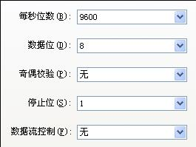
图附C-2 通信参数
初次配置超级终端显示屏幕上会显示:

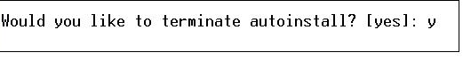
输入YES，接着显示:
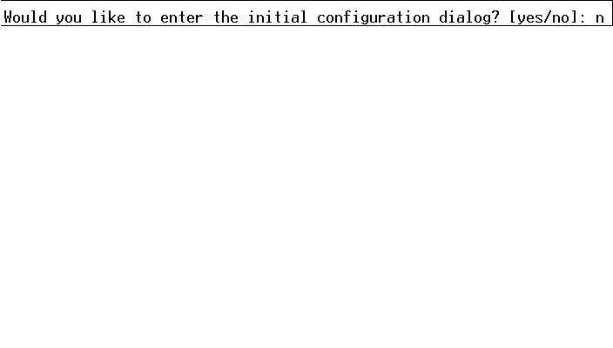
提示是否进入系统配置对话框,回答NO,回车，即可见到Ｓwitch>提示符
Switch>en
输入en回车，进入到特权模式
Switch#config t
输入config t 进入配置模式
Switch(config)＃hostname BD2#Switch
对交换机进行命名
BD2#Switch(config)＃enable password zxm10
设置特权模式密码
BD2#Switch(config)＃ interface vlan 1
BD2#Switch(config)＃ ip address 1.1.1.1 255.255.255.0
以上是对管理VLAN设置IP地址
BD2#Switch(config)＃ exit
BD2#Switch(config)＃ exit
退出配置模式
BD2#Switch＃show version
show version命令查看版本信息
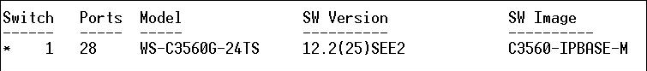
将存放升级软件包的电脑的IP信息作如下更改：
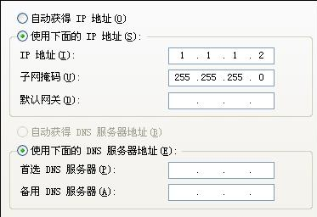
用直连网线将电脑网口和在交换机上任意一个网口连接，在交换机上Ping一下1.1.1.2 ,确保这个链路是通的．
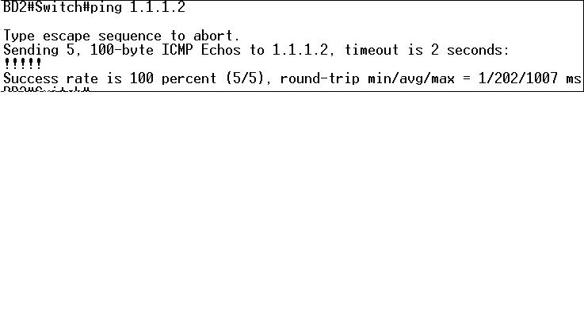
进入升级包文件夹，双击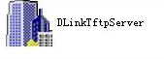即可启动TFTP软件
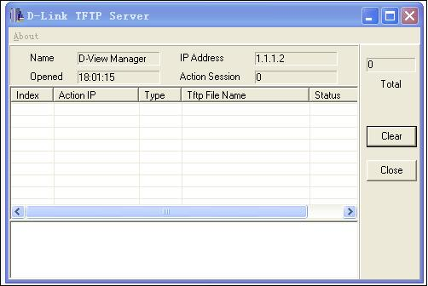
在交换机上下载TFTP上的系统映像文件
BD2#Switch(config)＃ archive download-sw /overwrite
tftp://1.1.1.2/c3560-ipservices-tar.122-25.SEB2.tar
完整的输入以上命令后，交换机开始下载IOS
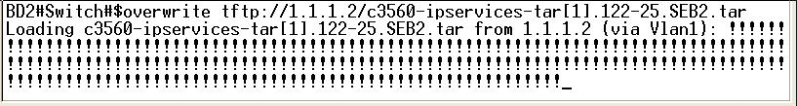
出现以下显示时，文件拷贝就完成了，旧的文件也被自动删除了
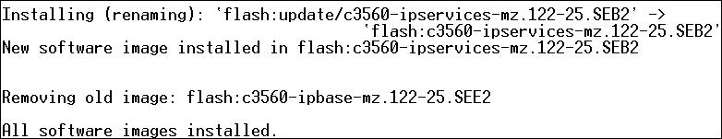
BD2#Switch＃reload
输入reload交换机使交换机重启
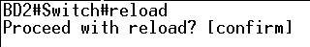
出现以上提示回车即可。
重启后，原来的配置都没有变化，show version查看版本信息：
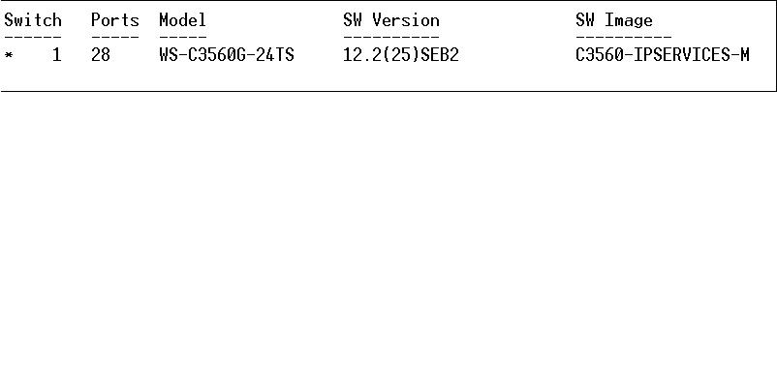
以上可以看到新的系统是IPSEVICES.升级完成。

